  
**Afleveringsmethode voor ‘Het bewijsstuk van verpleegkundige verstrekkingen’ via e-Box.**

Elke thuisverpleegkundige is verplicht maandelijks een bewijsstuk van de uitgevoerde verstrekkingen te bezorgen aan u, de patiënt. Onze verpleegpraktijk opteert om deze dienstverlening efficiënt te organiseren en de ecologische voetafdruk te verkleinen door de papieren documenten te vervangen door digitale documenten die we u bezorgen via My e-box.

Deze documenten kan u raadplegen via My e-box. Hier heeft u toegang tot een steeds groeiend aantal (overheids)documenten. Zo heeft u al uw documenten bij de hand, waar en wanneer u maar wilt, in een hoog beveiligde omgeving. In bijlage bezorgen we u een handleiding hoe u My e-box kan raadplegen.

We verzoeken u vriendelijk om hiervoor de nodige toestemming te verlenen door dit document te ondertekenen voor akkoord.

**Toestemming voor het uitreiken van het bewijsstuk aan de patiënt via e-box**

Ondergetekende, **(naam Patiënt )** ………………………………………………………………………………………… met rijksregisternummer ………………………………………………………………………….geeft toestemming aan:

Verpleegpraktijk ……………………………………………………………………………………………………………………………..

Naam zaakvoerder ………………………………………………………………………………………………………………………….

RIZIV-nr …………………………………………………………………………………………………………………………………………..

Adres ………………………………………………………………………………………………………………………………………………

e-mailadres …………………………………………………………………………………………………………………………………….

Telnr ……………………………………………………………………………………………………………………………………………….

om voortaan de bewijsstukken voor verpleegkundige verstrekkingen, uitgevoerd door elke verpleegkundige verbonden aan bovenstaande verpleegpraktijkpraktijk, via e-Box te versturen naar:

o e-box van de patiënt.

o e-box van een derde ( familie, mantelzorger,…)

O Naam: …………………………………………………………….

O Rijksregisternr: ……………………………………………...

o Wenst geen gebruik te maken van de E box

O Ik bevestig dat ik correct geïnformeerd ben omtrent het aanleveren van de verpleegkundige bewijsstukken

|  |  |
| --- | --- |
| Datum | Gelezen en goedgekeurd, handtekening |
| X | x |

U kunt uw persoonlijke e-Box activeren via het portaal [www.mye-box.be](http://www.mye-box.be), uw verpleegkundige kan u, indien nodig, hierbij helpen.

**Hoe activeer ik mijn eBox?**

* **Ga naar Mijn Burgerprofiel**

Dit kan via [Vlaanderen.be](https://www.vlaanderen.be/node/18504), [mijnburgerprofiel.be(opent in nieuw venster)](https://burgerprofiel.vlaanderen.be/) of de website van één van de [aangesloten overheden](https://www.vlaanderen.be/uw-overheid/mijn-burgerprofiel/privacyverklaring-mijn-burgerprofiel/overheden-die-toegang-geven-tot-mijn-burgerprofiel).

Klik rechtsboven op ‘Aanmelden’ of ‘Mijn Burgerprofiel’, en [meld u aan](https://www.vlaanderen.be/uw-overheid/werking-en-structuur/hoe-werkt-de-vlaamse-overheid/informatie-en-communicatie/aanmelden) met

* itsme,
* uw elektronische identiteitskaart (eID) en een kaartlezer,
* uw beveiligingscode via SMS
* of uw beveiligingscode via mobiele app.

Als u succesvol bent aangemeld, ziet u bovenaan uw naam verschijnen.

* **Ga naar de tab 'Brievenbus'**

Klik bovenaan op uw naam en ga naar de tab ‘Brievenbus’. Ga daar naar het luikje ‘eBox documenten’.

Vink aan dat u toestemming geeft aan Mijn Burgerprofiel om u per e-mail op de hoogte te brengen wanneer u een nieuw eBox overheidsdocument ontvangt.

Door uw eBox te koppelen, kiest u om digitaal documenten te ontvangen. Sommige documenten zult u daardoor niet meer op papier ontvangen.

* **Geef uw persoonlijke e-mailadres in**

Via dit e-mailadres wordt u op de hoogte gebracht wanneer een nieuw eBox overheidsdocument beschikbaar is.

Geef steeds een persoonlijk e-mailadres op. Indien u een gemeenschappelijk e-mailadres opgeeft, kunt u nadien moeilijk afleiden voor wie de e-mail of het document bedoeld is.

Indien u eerder al een e-mailadres invulde in Mijn Burgerprofiel, kunt u eenvoudig het juiste e-mailadres selecteren in de lijst. Hebt u nog geen e-mailadres ingevuld, of wenst u een ander e-mailadres op te geven? Kies dan voor ‘nieuw e-mailadres’. Geef uw gewenst e-mailadres in, en herhaal het nadien (om typfouten te vermijden). Pas als het e-mailadres in beide velden overeenkomt kunt u bevestigen.

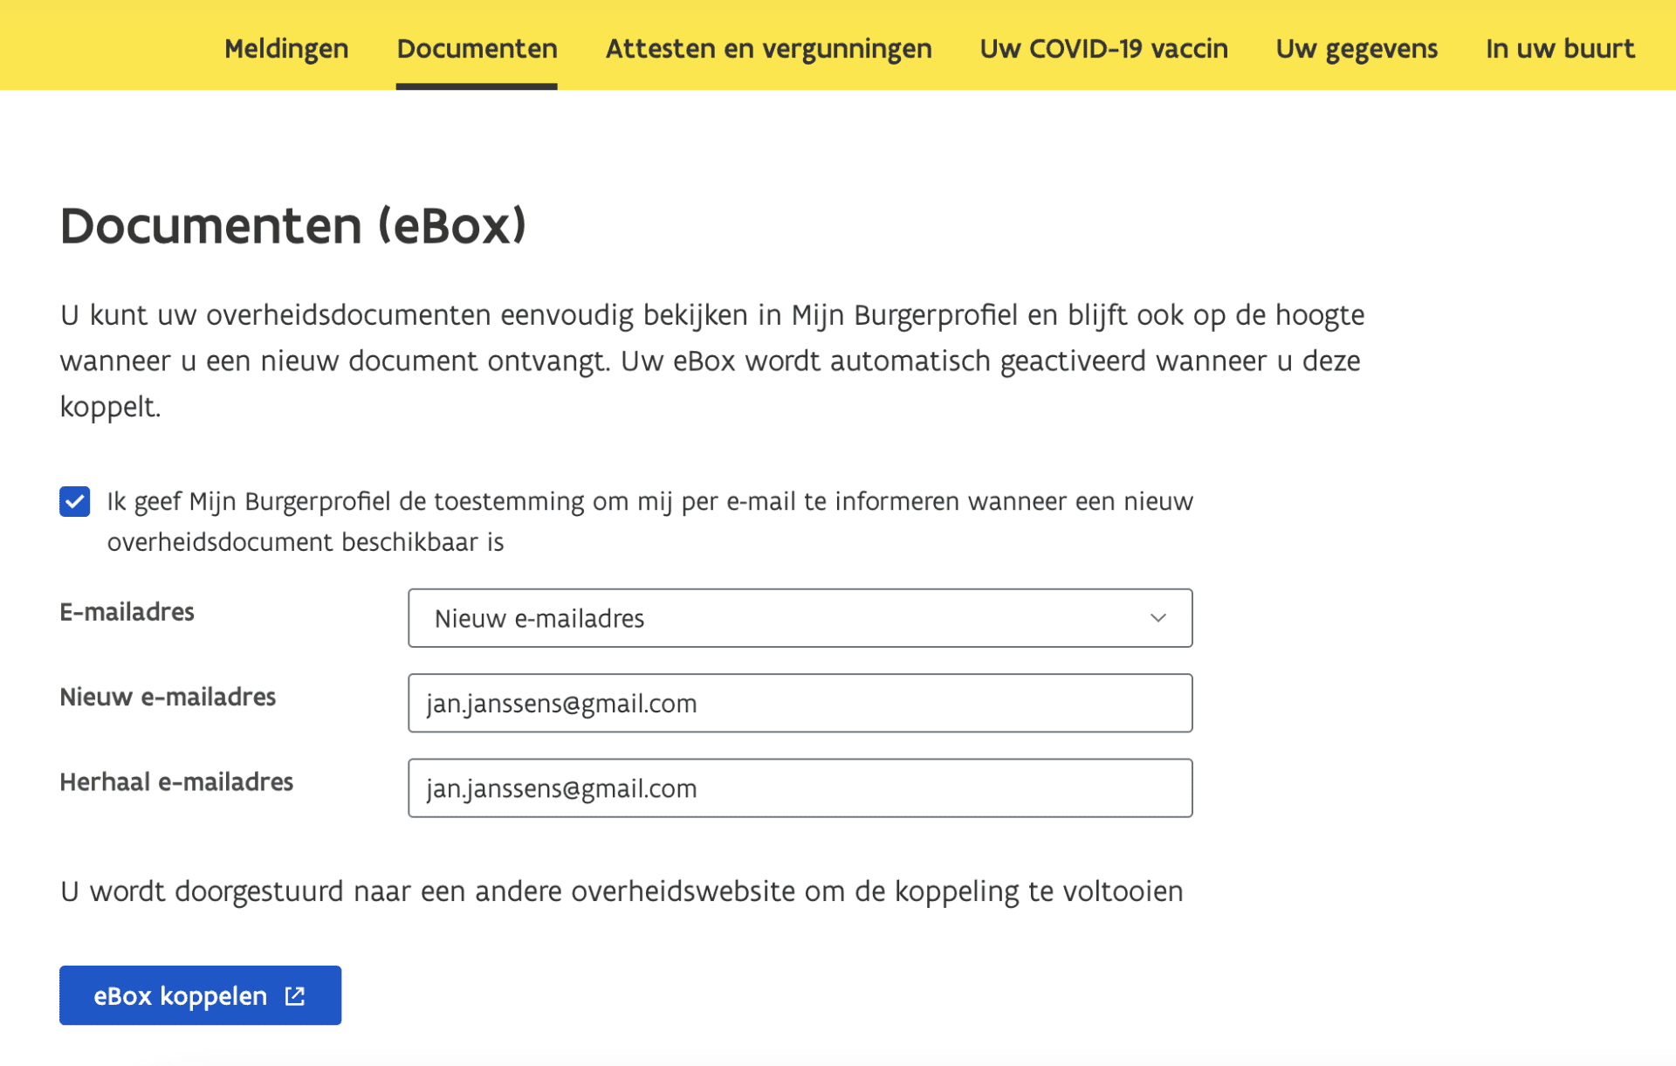

* **Klik op 'eBox koppelen'**

U wordt doorgestuurd naar een andere overheidswebsite om de koppeling te voltooien.

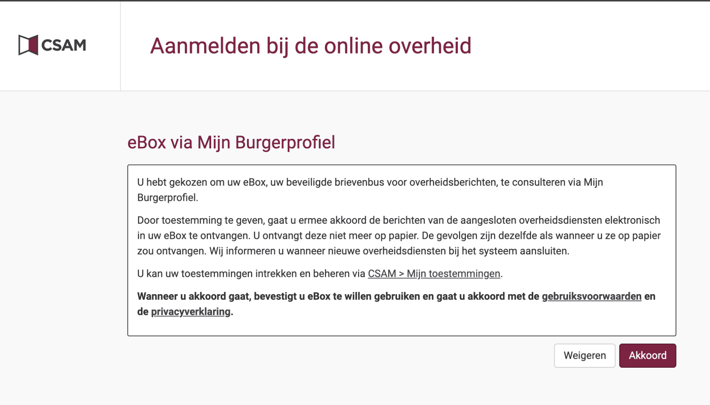

* **Bevestig de koppeling**

Op de pagina ‘Aanmelden bij de online overheid’ ziet u een kader met ‘eBox via Mijn Burgerprofiel’. **Klik rechtsonder op ‘Akkoord’**. U wordt nu teruggestuurd naar Mijn Burgerprofiel.

De koppeling met uw eBox is geactiveerd. Vanaf nu ziet u in Mijn Burgerprofiel het overzicht van alle eBox overheidsdocumenten en ontvangt u een e-mail zodra u een nieuw document ontvangt.